Documentation – Admin

Les comptes administrateurs (ou chargés de certification) ne peuvent actuellement êtres créés que depuis la base de données, dans la table user, puis « Insérer » :
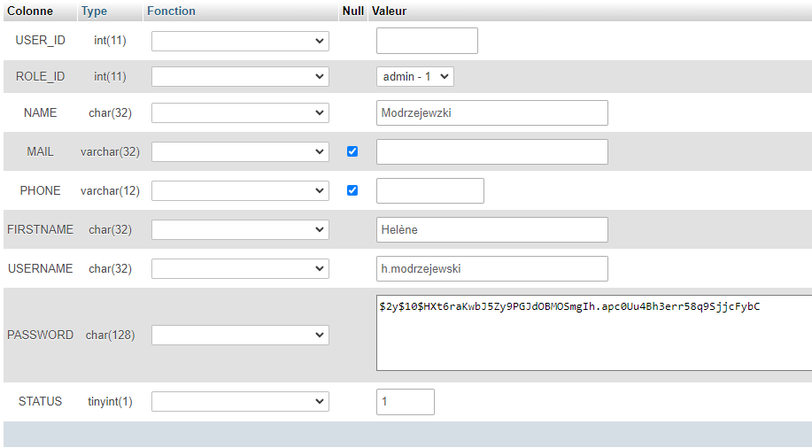
Le champ USER_ID est incrémenté automatiquement.
Il faut sélectionner le ROLE_ID « 1 » ou « admin », dans le cas contraîre, ce sera un auditeur.
L'e-mail et le numéro de téléphones sont facultatifs et servent pour la création de bon de commande.
Le hash du mot de passe (mot de passe chiffré) sera utilisé dans la base de données et créé via l'algorithme Bcrypt. Vous pouvez utiliser le site https://www.bcrypt.fr/, il suffit d'y entrer votre mot de passe et de copier le résultat obtenu dans la case PASSWORD.

Le status « 1 » signifie que le compte est actif, si il est passé à 0 (équivalent du bouton désactiver dans la liste des auditeurs), il ne sera alors plus utilisable.

Le nom d'utilisateur (USERNAME) ainsi que le mot de passe serviront à se connecter sur l'application.

Les comptes auditeurs peuvent êtres créés directement depuis l'application via l'onglet « Créer un auditeur » en renseignant les memes informations.

Dans le fichier « index.php » la version de la grille d'audit est modifiable (pour l'affichage sur les pdf):
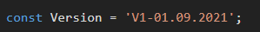
Pour créer un rapport, il faut d'abord créer un bon de commande avec toutes les informations requises, puis le valider et le rapport vide sera créé et assigné automatiquement à l'auditeur désigné.

Ils seront visibles dans l'onglet « Voir les bons de commande » et téléchargeables individuellements au format pdf, ainsi que validables (ce qui crééra le rapport), après avoir appuyé sur « Afficher » :
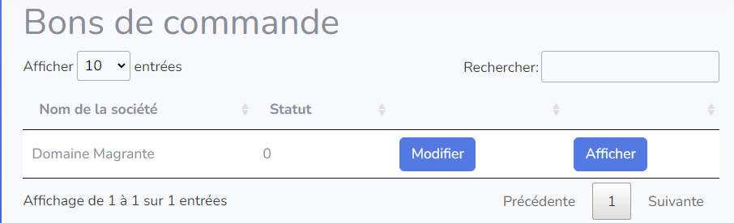

Les rapports créés seront listés sur l'accueil et leur statut sera modifiable à partir du moment ou l'auditeur en aura finalisé et leur statut sera passé à 2 (Délivré par l'auditeur) :
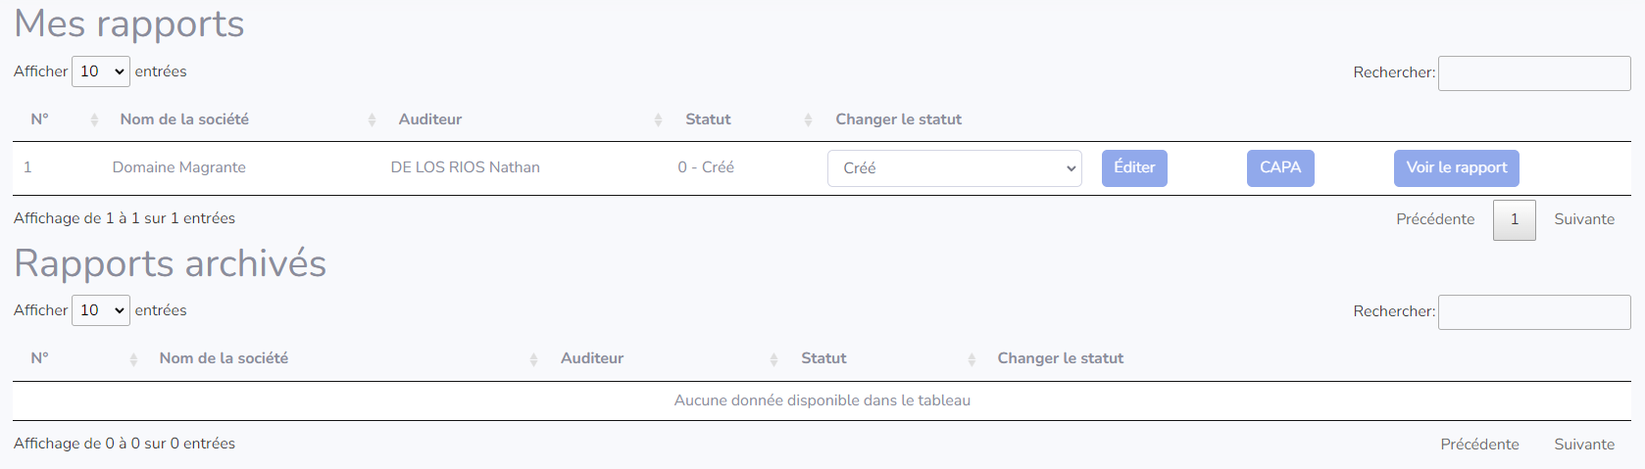
Le bouton éditer permet de pouvoir tout modifier du rapport de la même façon que l'auditeur lors de son remplissage.
Le bouton CAPA permet de lister les non conformités ainsi que leur suivit (visible et éditable depuis la grille d'audit pour chaque critère), imprimables au format PDF.
Le bouton « Voir le rapport » permet d'avoir une vue d'ensemble du rapport (de la même façon que le document Excel) et également de l'imprimer au format PDF.

Le statut « 6 - Archivé » permet de passer les rapports dans le tableau « Rapports archivés », séparé du reste.

Les auditeurs peuvent être gérés depuis l'onglet « Gérer les auditeurs », les mots de passe peuvent êtres changés ainsi que leurs status, si un auditeur est désactivé, il ne peut alors plus se connecter.

